Diciannovesima Lezione autopsie

Caratteri anatomici differenziali degli organi nelle diverse specie animali

Milza (Bovino)

E’ aderente alla parete del rumine in corrispondenza della estremità craniale del sacco sinistro al quale è unita tramite il legamento gastro-splenico;
- è allungata a forma di lingua, la superficie diaframmatica è leggermente convessa mentre quella ilare è quasi piana;
- il colore della superficie è grigio-bluastro, alla sezione sono piuttosto evidenti trabecole e corpuscoli di Malpighi che spiccano nel contesto della polpa rossa, di color vinaccia;
- l’ilo, situato nell’estremità craniale della faccia viscerale, la percorre per una piccola parte.

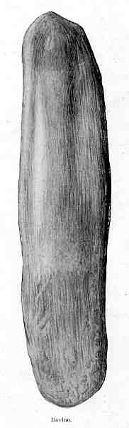
Ovino e caprino
Ha forma discoidale c.d. a palmo di mano;
- la superficie è convessa ed i bordi sono arrotondati;
- il colore è analogo a quello della milza bovina, ma alla sezione la trabecolatura è meno evidente.
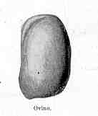
Equino
In questa specie animale la milza ha una forma a falce, con base molto allargata e colore grigio-ardesia con riflessi violetti;
- la faccia viscerale è attraversata da un solco longitudinale (ilo) lungo il quale si inserisce il legamento gastro-splenico.

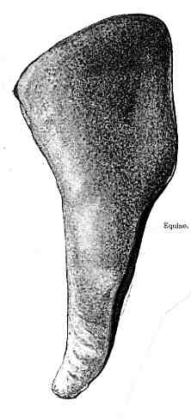

Suino
E’ piuttosto allungata ed a forma di lingua;
- alla sezione trasversale mostra forma triangolare;
- la faccia viscerale, composta da due piani inclinati culminanti nell’ilo che l’attraversa in tutta la lunghezza, dà inserzione al legamento gastro-splenico;
- il colore è rosso-vinoso, poco più chiaro che negli altri animali.
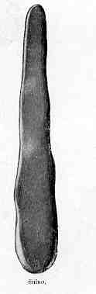
Cane
Paragonabile ad una lingua, ha un restringimento mediano;
- le due estremità sono di larghezza sensibilmente diversa e l’ilo, molto rialzato, attraversa tutta la faccia viscerale;
- il colore dell’organo è marrone scuro;
- il legamento gastro-splenico fa parte dell’omento.
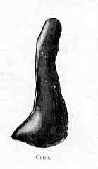
Gatto
Ha gli stessi caratteri anatomici del cane ma, comparativamente con la specie animale, è più piccola ed allungata.
(*) Nel cane, gatto, suino e cavallo si trova nell’ipocondrio sinistro ed è collegata al diaframma tramite il legamento freno-lienale. Altri legamenti sono rappresentati dal reno-splenico, dal gastro- splenico e dallo spleno-colico.
Fegato - Bovino
Per il notevole sviluppo dei prestomaci si trova localizzato quasi completamente sul lato destro della cavità addominale;
- è una massa indivisa, di forma grossolanamente triangolare, definito anche “massivo” per la scarsità dei lobi;
- è costituito da un lobo destro ed uno sinistro, suddivisi da una piccola incisura ventrale (residuo della vena onfalica);
- il lobo destro è più globoso del sinistro ed i margini sono spessi ed arrotondati;
- dorsalmente a destra, alla base del lobo di spigelio (ben sviluppato), vi è un piccolo lobo, il papillare.
- L’organo è di colore rosso cioccolato, più o meno carico, che cambia in base all’età ed alla alimentazione.
- La cistifellea è molto sviluppata ed il peso medio si aggira sui 5 Kg.

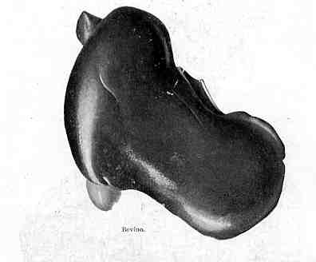
Ovino e caprino
Il fegato si trova in gran parte nell’ipocondrio destro;
- ha forma ellittica ed è diviso in lobo destro e sinistro per una incisura piuttosto profonda nella porzione mediana ventrale dell’organo;
- nella capra l’incisura giunge fino all’ilo.
- Nel lobo destro si trova la cistifellea e sul margine superiore, lateralmente, c’è il lobo di spigelio o caudato sulla cui base prende avvio un piccolo lobo, il papillare.
- Il peso si aggira tra i 500 ed i 700 gr..

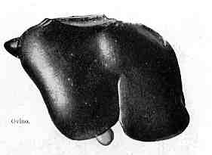
Equino
Si trova su di un piano trasversale con il suo asse longitudinale orientato obliquamente da destra a sinistra e dorso-ventralmente;
- il contorno irregolarmente ellittico ha un asse trasverso maggiore;
- è spesso nella parte centrale, più sottile nei margini, il colore è rosso-brunastro.
- Sul margine dorsale il solco profondo della vena cava caudale è ben visibile, su quello ventrale vi sono due incisure che lo suddividono in 3 distinti lobi: il destro, il mediano ed il sinistro.
- Il lobo medio a sua volta è suddiviso dall’inserzione del legamento rotondo in triangolare a sinistra e quadrato a destra.
- Il lobo di spigelio è poco sviluppato rispetto a quello bovino.
- Il peso va da 4 a 5 Kg. in base alla mole del soggetto, la caratteristica del fegato equino è l’assenza della cistifellea.
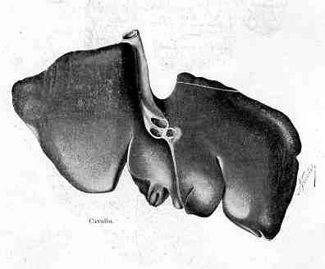
Suino
Nel suino come nel cavallo, il fegato si trova su di un piano trasversale;
- cranialmente (faccia parietale) si collega al diaframma, caudalmente (faccia viscerale) è in rapporto con stomaco, milza e intestino.
- l’organo è costituito da un lobo destro, uno medio ed uno sinistro più grande del destro.
- La fessura onfalica, molto pronunciata, interessa tutto lo spessore dell’organo fino all’ilo suddividendolo in lobo medio sinistro e lobo medio destro;
- lo spigelio è situato sul margine dorsale del lobo di destra ed il colore è rosso-brunastro;
- il carattere distintivo di maggiore significato è la fitta rete connettivale interlobulare, apprezzabile sia in superficie che sulla sezione, che rende evidente l’architettura lobulare.
- Il peso varia da 1,200 - 1,500 Kg.
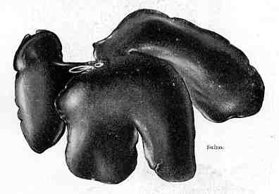
Cane
In questa specie animale come del resto nel suino e nell’equino, il fegato si trova su di un piano trasversale nella parte intratoracica della cavità addominale.
- E’ suddiviso da profonde incisure in numerosi lobi;
- sulla faccia diaframmatica vi sono il lobo medio, quello destro ed il sinistro.
- Il medio è il più voluminoso ed è suddiviso dalla cistifellea in lobo medio destro e lobo medio sinistro;
- il medio destro è ancora suddiviso in due lobi (porzione destra del lobo medio destro e lobo quadrato) che costituiscono una doccia contenente la cistifellea;
- la lobulatura modicamente evidente rende la superficie esterna granulosa.
- E’ voluminoso e può raggiunge un peso di 1 Kg circa.

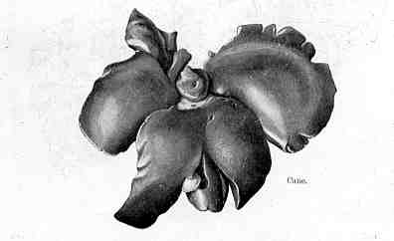
Gatto
Il fegato del gatto nella forma, numero di lobi e localizzazione anatomica è del tutto simile al cane.
- La cistifellea, molto sviluppata, è contenuta in una fessura che separa il lobo quadrato dalla porzione destra del lobo medio destro;
- il peso si aggira sui 200 gr..

Reni – Bovino
In esame esterno i reni sono lobati perché ogni lobulo o renuncolo è distinto dagli altri, il loro numero va da 18 e 22.
- Hanno una forma ellissoidale ed il sinistro è più grosso del destro;
- il colore è marrone più o meno scuro ed il peso si aggira tra i 400 ed i 500 gr.
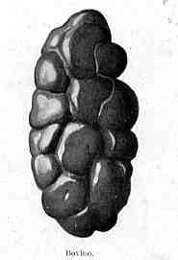
Ovino e caprino
La forma è definita a fagiolo;
- la superficie è liscia ed alla sezione sono più o meno circolari;
- il colore è rosso-brunastro ed il peso si aggira sui 120 gr.
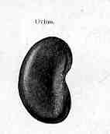
Equino
I reni sono piuttosto globosi;
- hanno una superficie liscia e tra loro una forma diversa, infatti il sinistro è simile ad un grosso fagiolo mentre il destro somiglia ad un cuore di carta da gioco;
- il colore ha tonalità variabili tra il rosso scuro e brunastro, con sfumature giallastre, mentre il peso si aggira tra i 450 ed i 600 gr.
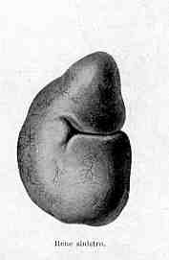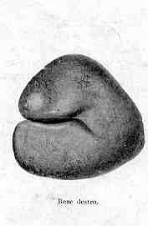
Suino
Nel suino la forma dei reni è definita ovoidale;
- sono alquanto allungati ed appiattiti;
- hanno superficie liscia e colore nocciola più o meno chiaro, in funzione dell’età e della alimentazione.
- Non sono rare le cisti renali di diversa grandezza, di solito congenite.

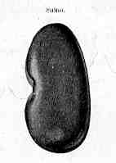
Cane
L’aspetto è a fagiolo, sono globosi e con superficie liscia, il colore è rosso cupo, violaceo.

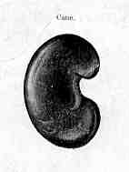
Gatto
La forma è ancora c.d. a fagiolo, sono più globosi rispetto a quelli del cane e, nei gatti adulti, mostrano un colore più chiaro, a volte giallastro, per il contenuto in lipidi delle cellule epiteliali della corticale.
- Inoltre la superficie è percorsa da una ricca rete vascolare che inizia dall’ilo.
Trachea – Bovino
E’ costituita da circa 50 anelli cartilaginei, è compressa lateralmente ed è provvista di una cresta mediana dorsale costituita da connettivo lasso e dal muscolo tracheale.
- La lunghezza si aggira sui 65 cm ed il calibro varia dai 3,5 ai 5 cm.;
- prima della suddivisione della trachea nei grossi bronchi principali, sul lato destro, prende origine il bronco epiarterioso o bronco accessorio destinato al corrispondente lobo apicale.
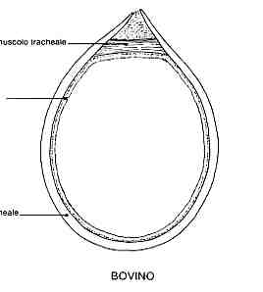
Ovino e caprino
Simile a quella bovina è comunque più corta anche se costituita, come nel bovino, da 50 anelli cartilaginei;
- la depressione laterale è più accentuata che nel bovino, mentre la cresta dorsale mediana ha estremità più distaccate nella capra rispetto alla pecora.
- La lunghezza varia tra i 22 ed i 25 cm ed il calibro si aggira sui 2 cm., è presente il bronco epiarterioso.
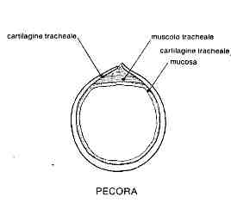
Equino
Viene rappresentata da 50 anelli cartilaginei, è depressa dorso-ventralmente in conseguenza del muscolo tracheale che le conferisce un aspetto membranoso, le estremità degli anelli si accollano leggermente.
- E’ più lunga della bovina varia tra i 70 e gli 80 cm ed il calibro si aggira tra i 5 - 6cm;
- a destra non è presente il bronco epiarterioso o accessorio.
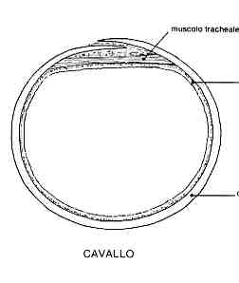
Suino
La trachea è costituita da 30 anelli cartilaginei, di forma regolarmente cilindrica combaciando gli anelli gli uni sugli altri senza ripiegarsi o formare creste;
- è lunga 15-20 cm. ed è presente il bronco epiarterioso a destra.

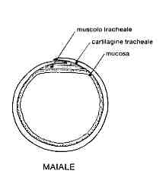
Cane
Si differenzia dalle altre specie perchè la biforcazione dei grossi bronchi è membranosa e più aperta della parte anteriore.
- Questa conformazione non da modo alle estremità degli anelli tracheali di riunirsi e formare una cresta vera e propria;
- manca il bronco epiarterioso destro.

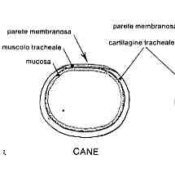
Polmone - bovino
E’ costituito da 2 lobi a sinistra: lobo apicale e basilare e da 4 lobi a destra: lobo apicale sviluppatissimo, cardiaco, basilare e azigos che si trova ventralmente;
- sul polmone di bovino è molto evidente la lobulatura per l’abbondante trama connettivale interlobulare, ricca di vasi linfatici e connettivo.
- Pesano dai 2,5 ai 3,5 Kg circa.
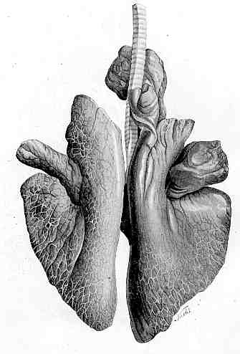
Ovino e caprino
I polmoni sono divisi da profonde incisure in 2 lobi a sinistra rappresentati dall’apicale, che in genere è suddiviso in lobo apicale propriamente detto e lobo cardiaco e 4 lobi a destra: l’apicale (a cravatta), il cardiaco, il basilare ed il lobo azigos;
- meno marcata è la trama connettivale interlobulare rispetto al bovino.
- Pesano in media da 350 ad 1 Kg.

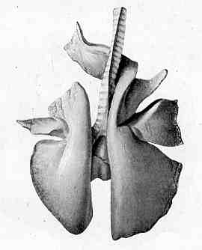
Equino
Vengono definiti indivisi anche se in realtà lo sono, in conformazione generale appaiono perfettamente simmetrici.
- A destra ventralmente è presente il lobo azigos, appendice del lobo basilare destro;
- la superficie è uniforme per lo scarso connettivo interlobulare.
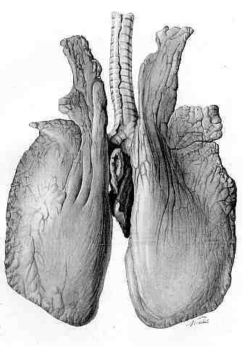
Suino
A sinistra vi sono il lobo apicale, suddiviso in due parti, ed il basilare.
- A destra vi è il lobo apicale e cardiaco, questo ultimo suddiviso da profonde incisure, ed il lobo basilare e azigos tra l’altro molto sviluppato;
- il disegno lobulare è evidente quasi come nel bovino.

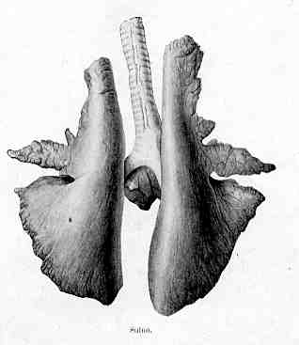
Cane e gatto
Sempre a sinistra si apprezzano due lobi: l’apicale, talvolta suddiviso in due, ed il basilare, a destra vi sono tre lobi oltre all’azigos, sviluppatissimo;
- le scissure che dividono i lobi sono piuttosto profonde.

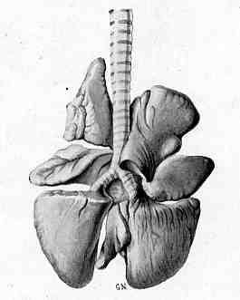
Cuore – Bovino
Ha forma conica allungata, sulla superficie esterna presenta tre solchi longitudinali percorsi da vasi coronarici di piccolo calibro, circondati da grasso di colore bianco-giallastro;
- il terzo di questi solchi decorre longitudinalmente sul piano del ventricolo sinistro nella sua faccia posteriore;
- all’apertura del ventricolo destro si rileva un cordone muscolare (corda di Leonardo) che lo attraversa in senso cranio-caudale;
- in corrispondenza dell’origine dell’aorta (ostio aortico) si rinvengono uno o due anelli cartilaginei che ossificano dal 1° al 3° anno di età.
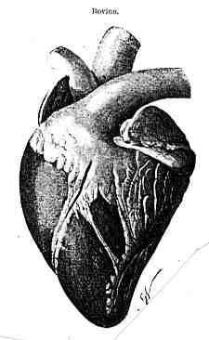

Ovino e caprino
La forma del cuore è simile a quella del bovino ma più piccola e appuntita;
- presenta tre solchi longitudinali come nel bovino ed all’apertura del ventricolo destro è presente la corda di Leonardo o fascio moderatore;
- a livello dell’ostio aortico si può ritrovare un solo anello cartilagineo.
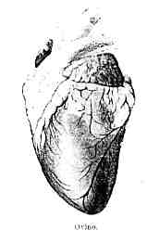
Equino
Il cuore è più globoso rispetto a quello bovino;
- manca il terzo solco longitudinale e gli altri sono più evidenti per la presenza di vasi coronarici grossi, tortuosi e sporgenti dal tessuto adiposo che si presenta poco consistente e di colore giallastro;
- mancano le cartilagini in corrispondenza dell’anello aortico.
- All’apertura nel ventricolo destro si rinviene un piccolo e sottile fascetto simil tendinoso che l’attraversa in senso cranio-caudale.

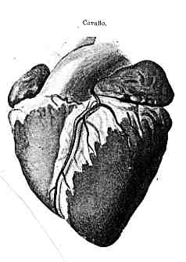
Suino
Nel suino ha una forma conica globosa con punta arrotondata;
- la superficie è percorsa da 3 solchi longitudinali di cui l’interventricolare sinistro, molto profondo, ha un decorso fortemente obliquo quasi a dare l’impressione di una torsione dell’organo;
- sulla parete interna del ventricolo sinistro sono presenti numerose e ben marcate colonne carnose di terzo ordine, peraltro assenti sulla parete del ventricolo destro, nel quale manca la corda di Leonardo o fascio moderatore.
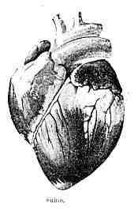
Cane e gatto
Il cuore è globoso, arrotondato ed è percorso da tre solchi coronarici, mentre all’apertura dell’organo nel ventricolo destro, è presente la corda di Leonardo.
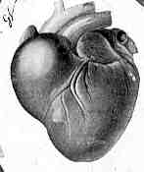
Lingua – Bovino
E’ piuttosto grossa e carnosa a livello del corpo;
- piatta e appuntita verso l’estremità libera, è ruvida al tatto per quasi tutta la sua lunghezza.
- Di colore bianco roseo, in alcune razze si apprezzano ampie aree con pigmentazione bruna o nerastra;
- sulla superficie dorsale oltre alle papille è presente il rilievo linguale che termina con la fossa linguale.
- Aboralmente e di lato al rilievo linguale > 20 papille circum vallate o caliciformi su due file (funzione gustativa);
- al di sopra del rilievo linguale > centralmente papille lenticolari (raspa);
- sul margine > papille coniche simili alle filiformi con le quali sono mescolate (trattengono le sostanze alimentari, attività tattile).
- Verso l’estremità libera e sui margini > papille fungiformi peduncolate (funzione tattile e gustativa);
- infine le papille filiformi disposte centralmente.

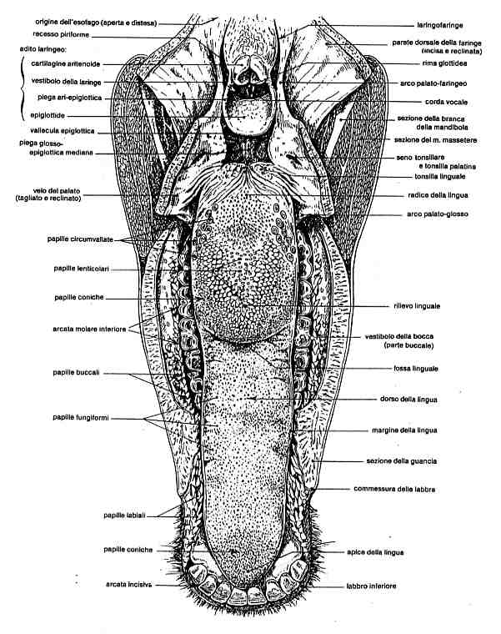
Piccoli ruminanti
In questi animali la lingua presenta caratteristiche comuni a quelle dei bovini pur variando nelle dimensioni.
Equino
Nei solipedi la lingua alla sua estremità è allungata ed appiattita come una spatola;
- mentre nella parte mobile è larga e piatta;
- è leggermente incurvata sulla superficie dorsale ed è percorsa da un solco mediano;
- nella parte aborale del corpo e superiormente a questo esistono due grosse papille caliciformi o vallate ed in prossimità della base, situate una per parte, si osservano due grosse papille foliate organo del gusto;
- sui suoi margini sono presenti le papille fungiformi.
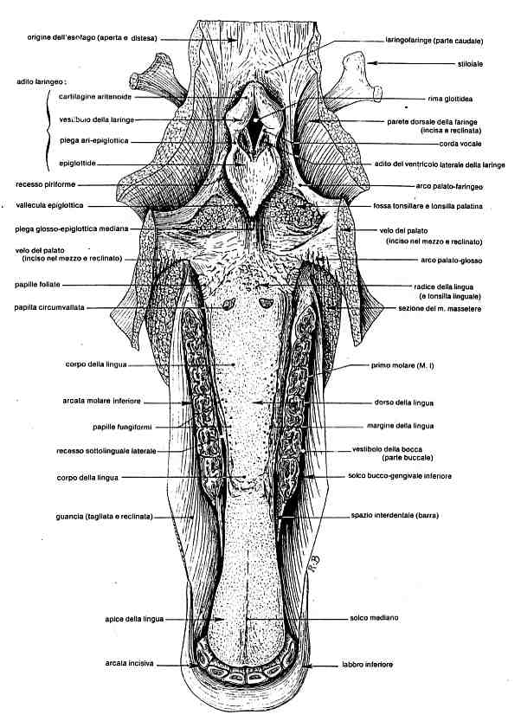
Suino
Si presenta spessa nella parte mediana e con margini ed estremità alquanto sottili;
- è molto sviluppata in lunghezza e morbida al tatto > numerose papille filiformi particolarmente presenti nella parte libera;
- dorsalmente è fornita di papille vallate o foliate;
- non presenta il solco mediano;
- alla base dell’organo si rinvengono numerose papille coniche molto sviluppate che giungono fino all’epiglottide mentre sulla punta e sui margini sono presenti numerose papille fungiformi e filiformi.

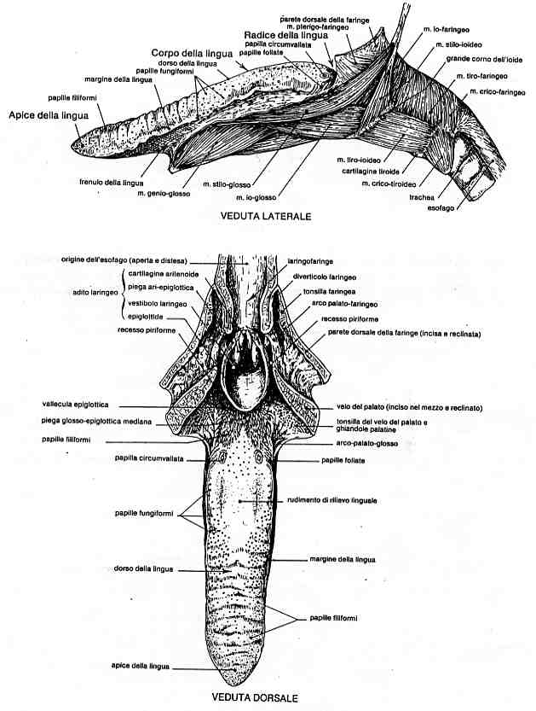
Utero - Bovino (bicorne, bipartito)
Nella giovenca il corpo dell’utero non gravido è situato in cavità pelvica tra retto (dorsalmente) e vescica (ventralmente), al di sopra o subito dietro il pube;
- nelle vacche che hanno subìto gravidanze numerose l’utero si trova quasi del tutto in cavità addominale e solo la porzione intravaginale della cervice è situata sopra il pube;
- l’utero è in rapporto stretto con retto, vescica, parte dorsale del rumine e con i segmenti intestinali (digiuno, cieco e colon);
- si compone di due corna lunghe che presentano curvatura ventrale con tendenza a formare un giro di spira ed un corpo piuttosto corto (da 3 a 4 cm).
- Internamente alla sua estremità craniale presenta un setto sagittale determinato dall’accollamento delle due corna uterine. E’ un utero bipartito.
- Il collo o cervice ha una parete piuttosto spessa e sporge per un breve tratto in cavità vaginale.
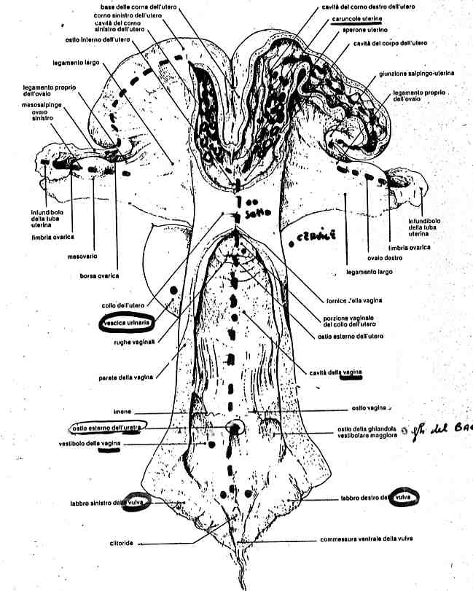
- All’apertura del corpo e delle corna uterine si rilevano numerosi ispessimenti o pieghe trasversali, molto vascolarizzate e disposte su file longitudinali;
- vi sono inoltre le caruncole o cotiledoni di aspetto bottoniforme, poco rilevate nella vitella, nella vacca raggiungono la dimensione di un guscio di noce.
Piccoli ruminanti ( bicorne,bipartito)
L’utero è simile a quello della vacca ma mostra corna uterine in proporzione più lunghe.
- Alla loro apertura sono spiralate ed accollate alla base (setto sagittale) per un tratto abbastanza lungo;
- nei soggetti giovani alla sezione dell’utero si apprezza un endometrio di colore grigio-rosa, mentre è bruno giallastro nelle femmine più vecchie.
- Sia sulle corna che sul corpo sono evidenti pieghe e caruncole piuttosto numerose ed incavate al centro a formare delle piccole coppe, mentre nella capra hanno forma quasi pianeggiante come di una piccola moneta.
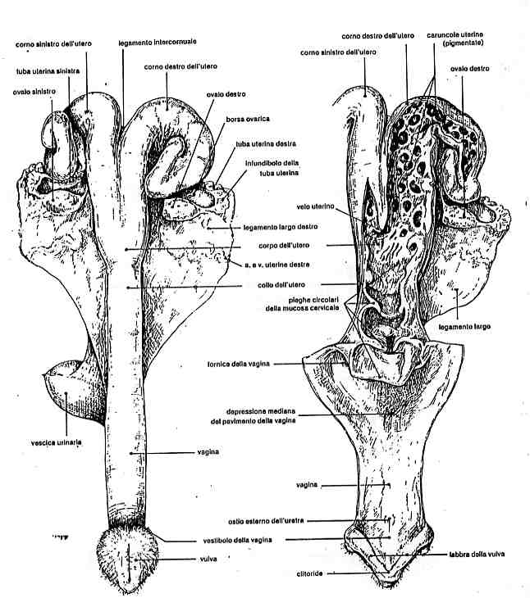
Equini (bicorne)
Nella cavalla non gravida, è situato in gran parte nel terzo caudale e medio della cavità addominale e solo in parte (la cervice) in cavità pelvica;
- contrae rapporti dorsalmente con il retto e ventralmente con la vescica urinaria;
- ciascuna ovaia si trova caudalmente ai reni ed è appesa alla volta addominale tramite un mesovario di circa 15 cm.;
- le corna, più corte che nella bovina, sono cilindroidi a concavità dorsale, mentre il corpo uterino piuttosto lungo, non presenta alcun setto;
- all’apertura non vi sono caruncole.

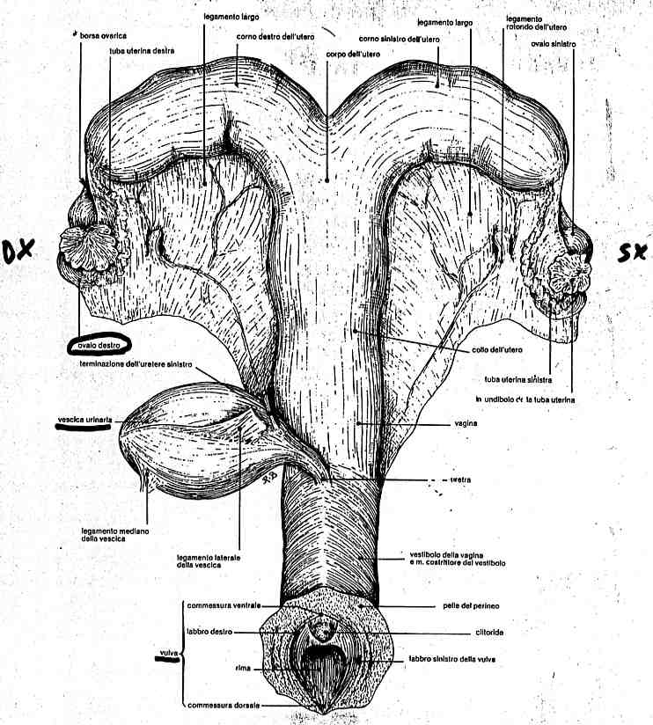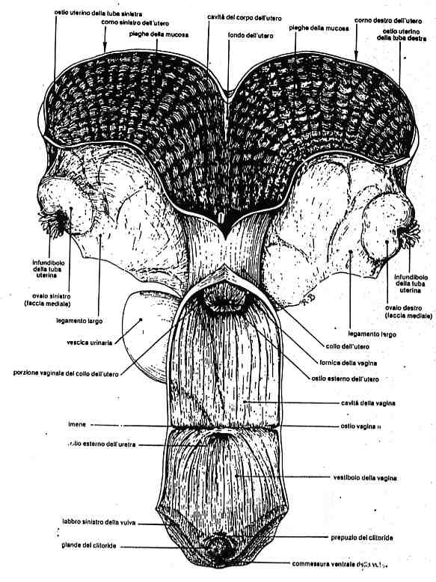

Suino (bicorne, bipartito)
Nella scrofa si trova quasi esclusivamente in cavità addominale con le ovaie appese al mesovario, piuttosto lungo;
- il corpo non è molto lungo, misura circa 6 cm., mentre le corna piuttosto lunghe formano vere e proprie anse che somigliano a quelle intestinali;
- sulla superficie esterna del collo uterino si susseguono dilatazioni e strozzature;
- all’apertura non si apprezza una vera e propria cervice, tanto che il passaggio dal collo alla vagina è indistinto anche se la mucosa, nella parte corrispondente a questa, presenta pieghe trasversali.
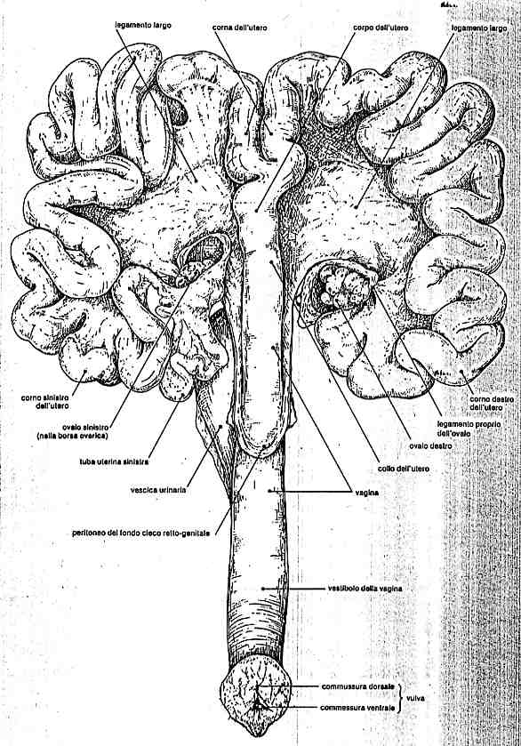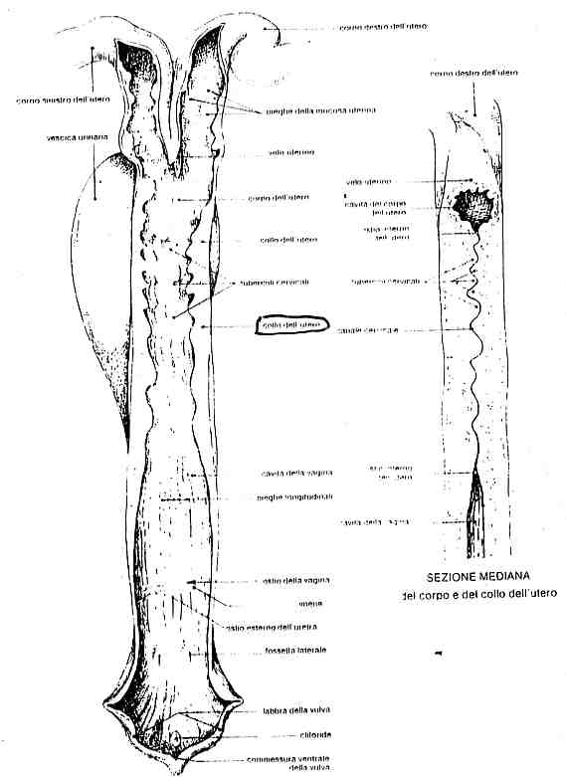

Cagna e gatta (bicorne, bipartito)
L’utero è lievemente bipartito, ha corpo corto, circa 4 cm di lunghezza, mentre le corna abbastanza rettilinee, similmente a quanto avviene nella scrofa, si possono confondere per il loro colore con il tenue.

